Acanno
Um jogo eletrônico de RPG com acessibilidade em LIBRAS

Gabriel B. da Silva Lima
Escola Superior de Tecnologia
Universidade do Estado do Amazonas – (UEA)
Manaus, AM - Brasil
gbsl.snf17@uea.edu.br
Almir de O. Costa Junior
Escola Superior de Tecnologia
Universidade do Estado do Amazonas – (UEA)
Manaus, AM - Brasil
adjunior@uea.edu.br
Marcos R. dos Santos
Escola Normal Superior
Universidade do Estado do Amazonas – (UEA)
Manaus, AM - Brasil
mrdsantos@uea.edu.br
Jucimar M. da Silva Jr
Escola Superior de Tecnologia
Universidade do Estado do Amazonas – (UEA)
Manaus, AM - Brasil
jjunior@uea.edu.br

Resumo—Este artigo descreve o processo de desenvolvimento de um jogo eletrônico de RPG acessível em LIBRAS, que tem como objetivo progredir na história dos personagens jogáveis, evoluindo pelas das batalhas e da interação com o mundo do jogo. O seu desenvolvimento segue elementos e mecânicas similares à JRPGs das décadas de 80 e 90 e está sendo desenvolvido com RPG Maker MV, Inkscape e FontForge. De modo geral, mas não se restringe, o público-alvo serão estudantes do Ensino Fundamental (I e II) sendo um jogo acessível para alunos surdos. O processo de criação do jogo segue a metodologia ágil, iterativa e incremental.

Palavras-chave—jogo eletrônico; LIBRAS; acessibilidade

Introduction (Heading 1)
Jogos eletrônicos são softwares de entretenimento que o usuário joga seguindo um conjunto de regras pré-estabelecidas, geralmente organizadas em uma série de desafios, em que se tem uma condição de vitória e uma de derrota caso o jogador não consiga cumprir o objetivo estabelecido. O usuário interage com o aplicativo por meio de comandos que são transformados em alguma mecânica, mudando algum aspecto do jogo.
Existem vários gêneros de jogos, sendo um deles o RPG. Nesse gênero o jogador controla um ou mais personagens, cumprindo objetivos e combatendo inimigos. O jogo é ambientado em um mundo fictício onde se busca contar a história desses personagens contra algum mal. RPG é um gênero fortemente ligado à narrativa, porém esse tipo de jogo é um desafio para pessoas surdas, já que não existe muita acessibilidade linguística.
Existe hoje, necessidade de maior difusão de LIBRAS no Brasil, possibilitando a ampliação de acessibilidade linguística dos surdos a mais serviços prestados à sociedade, como cinemas, transporte e eventos em geral. Embora haja um aparato legal no país que garanta a acessibilidade desses cidadãos, como a presença de tradutores ou intérpretes de LIBRAS nas escolas, universidades, espaços de saúde, televisão, empresas e shows, um longo caminho ainda precisa ser percorrido para que a sociedade esteja preparada para esse fenômeno.
Uma área, por exemplo, que ainda é pouco explorada no sentido de possibilitar meios para que haja representatividade e identidade linguística para surdos é o entretenimento dos jogos eletrônicos. Diante desse cenário, este artigo descreve o processo de desenvolvimento de um jogo eletrônico de RPG acessível em LIBRAS para alunos do Ensino Fundamental (I e II), sendo um jogo inclusivo para alunos surdos.
Para relatar este processo, o artigo foi organizado como segue. Os trabalhos relacionados são apresentados na Seção 2. A estratégia metodológica é apresentada na Seção 3. O referencial teórico é apresentado na seção 4. O desenvolvimento é descrito na seção 5. A apresentação do software é realizada na seção 6. As considerações finais na seção 7 e por fim, os agradecimentos na seção 8.

Justificativa
No Brasil, a falta de infraestrutura adequada nas instituições de ensino prejudica o progresso da educação [12]. De certo modo, isso pode ser evidenciado através dos números, como os divulgados pela Pesquisa Nacional por Amostra de Domicílio Contínua (PnadC) feita pelo IBGE em 2019. Na pesquisa em questão é apontado que apenas 48,8% dos brasileiros com 25 anos ou mais completaram o Ensino Médio [7]. Junto a esse contexto, tem-se o fato da LIBRAS não ter um protagonismo no currículo da escola regular, assim essa problemática se estende a outros setores da sociedade, como lazer, mercado de trabalho e serviços em geral. O acompanhamento de um profissional tradutor ou intérprete de LIBRAS é essencial para que o surdo participe das atividades sociais.
Por outra via, tem o fato do número crescente de usuários de smartphones e do avanço da internet. Segundo o relatório Estado de Serviços Móveis elaborado pela consultoria especializada em dados sobre aplicativos para dispositivos móveis (App Annie): o Brasil é o 5º país no ranking de uso diário de celulares no mundo, ficando três horas por dia em média [17]. A 31ª Pesquisa Anual de Administração e Uso de Tecnologia da Informação nas Empresas, realizada pela Fundação Getúlio Vargas de São Paulo (FGV-SP) revela que existem cerca de 424 milhões de aparelhos digitais ativos, sendo 234 milhões deles smartphones (4 milhões de celulares a mais que 2019) [4] e segundo a Anatel, 98,2% tem acesso à internet móvel [11].
Baseando nesses dados, para alcançar o máximo de pessoas possíveis, a solução se encontra na utilização da base de usuários dos smartphones com um aplicativo de celular, facilitando o acesso em LIBRAS aos interessados em aprender a nova língua. Porém, isso apenas não é o suficiente para atrair os usuários ao aplicativo e os incentivar a continuar. Nesse sentido, os jogos eletrônicos voltados para a educação se beneficiam da educação normal por diversos fatores: a) estimula a competição saudável; b) gera um sentimento de conquista; c) possibilita a medição do desempenho e; d) é mais acessível [13].

Trabalhos Relacionados
Alguns projetos buscam utilizar-se de jogos eletrônicos para o ensino de LIBRAS, como o jogo para computador Vega (Fig. 1) [8]. Nesse jogo, o usuário controla uma nave espacial viajando por vários planetas onde cada planeta você aprende algo novo da língua de sinais, com todos os comandos são feitos pelo teclado. O jogo é dividido em seções (planetas) onde cada seção compreende uma parte do conteúdo básico para o aprendizado em LIBRAS. As mecânicas do jogo também variam de lição para lição.
Outro jogo focado no ensino de LIBRAS é o Memolibras (Fig. 2) [6]. O jogo se utiliza da mecânica de jogo da memória (escolher uma imagem e seu respectivo par). Ele é composto de três fases: 1) apenas apresentando os animais; 2) combinando os animais e os seus sinais e; 3) juntando animais e suas dactilologias (tradução utilizando os sinais das letras).
Por sua vez, o aplicativo Alfabeto LIBRAS (Fig. 3) [14], tem como objetivo ensinar as letras em LIBRAS por intermédio de jogos de forca. Uma das especificidades desses aplicativos é que eles fragmentam a língua de sinais, estando limitado ao ensino de letras, palavras, frases e expressões de uma forma não conjunta.
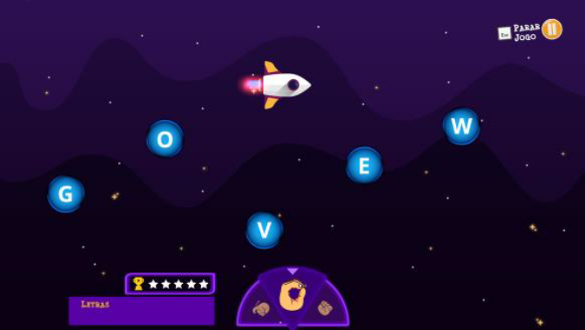
Fig. 1. Tela do jogo Vega
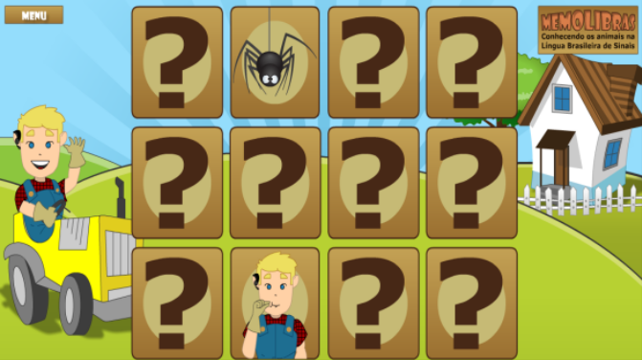
Fig. 2. Tela do jogo Memolibras
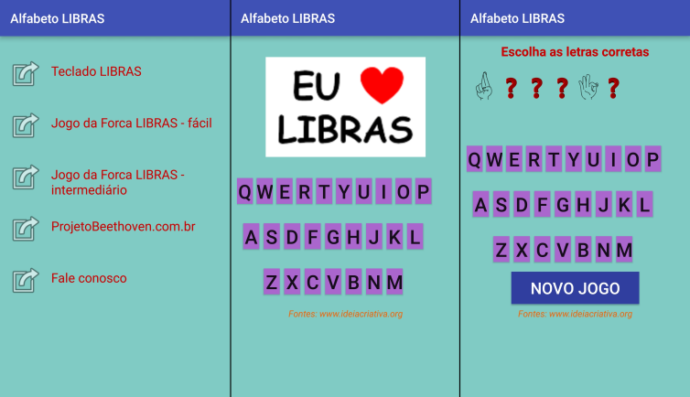
Fig. 3. Tela do jogo Alfabeto Libras
O jogo Acanno se diferencia dos jogos apresentados, pois, além de apresentar uma quantidade de itens lexicais mais ampliada e diversificada ao jogador, também exibe esses sinais com seus valores semânticos de acordo com o contexto enunciativo. Junto a isso, os sinais estão organizados sintaticamente de acordo com o sistema linguístico da LIBRAS, bem como os recursos não-manuais por meio das expressões faciais, esses que variam conforme a emoção dos personagens ou da necessidade fonológica que o contexto exige. Tudo isso permite exibir os sinais de uma forma mais natural e próxima do que seria uma conversação normal entre surdos.
O jogo Vega está limitado a somente o ensino gramatical da LIBRAS e não apresenta tais variações contextuais. O jogo Memolibras ensina apenas os sinais de alguns animais e o Alfabeto Libras, as letras em LIBRAS, sendo esses, portanto, insuficientes para o desenvolvimento do conhecimento em interessados em aprender a Língua Brasileira de Sinais. Todos esses jogos possuem uma linguagem voltada somente para a educação enquanto Acanno, apesar de possuir sua vertente educacional, busca ser um jogo de entretenimento acessível para alunos surdos.

Metodologia
No desenvolvimento do projeto, foram utilizadas três ferramentas principais:
RPG Maker MV: Engine especializada em criação de RPGs baseados em turnos. Com esta ferramenta é possível montar os mapas, decorá-los e interconectá-los, criar personagens e seus sistemas de progressão, personalizar as batalhas, itens, equipamentos, usar sequência de gatilhos; além de ser totalmente compatível com plugins criados pelos desenvolvedores do sistema e seus usuários. Ele é baseado na linguagem javascript e permite a criação de comandos customizados (necessário conhecimento na linguagem).
Inkscape: Programa gratuito que permite a criação de desenhos vetoriais, similar ao Illustrator. Com ele é possível criar os caracteres que compõem as fontes do jogo.
FontForge: Aplicação usada para a montagem e criação da fonte. Com ela é possível organizar todos os desenhos elaborados nos espaços correspondentes aos caracteres especiais. Além disso, é possível realizar a configuração da altura e largura da fonte, o espaçamento entre os caracteres, além de outras configurações. Por questão de compatibilidade e de redução de espaço necessário, as fontes foram criadas em .ttf, que é um formato mais antigo, porém mais leve e melhor compatível com o RPG Maker MV.
A criação do jogo seguiu uma metodologia ágil, iterativa e incremental em que a cada semana é avaliado o progresso feito, apontando correções e estipulando novos objetivos para a semana. O projeto passou três etapas: 1) a idealização: a qual define o método de ensino aplicado no jogo, a jogabilidade, a monografia, o embasamento teórico; 2) o protótipo de média fidelidade: que se apresenta como um modelo inicial do jogo, exibindo o essencial para a validação da ideia do jogo e verificando possíveis mudanças e; 3) o protótipo de alta fidelidade: essa etapa finaliza o jogo em questão de gameplay e design, expandindo-o até se ter o seu MVP (Diagrama 1).
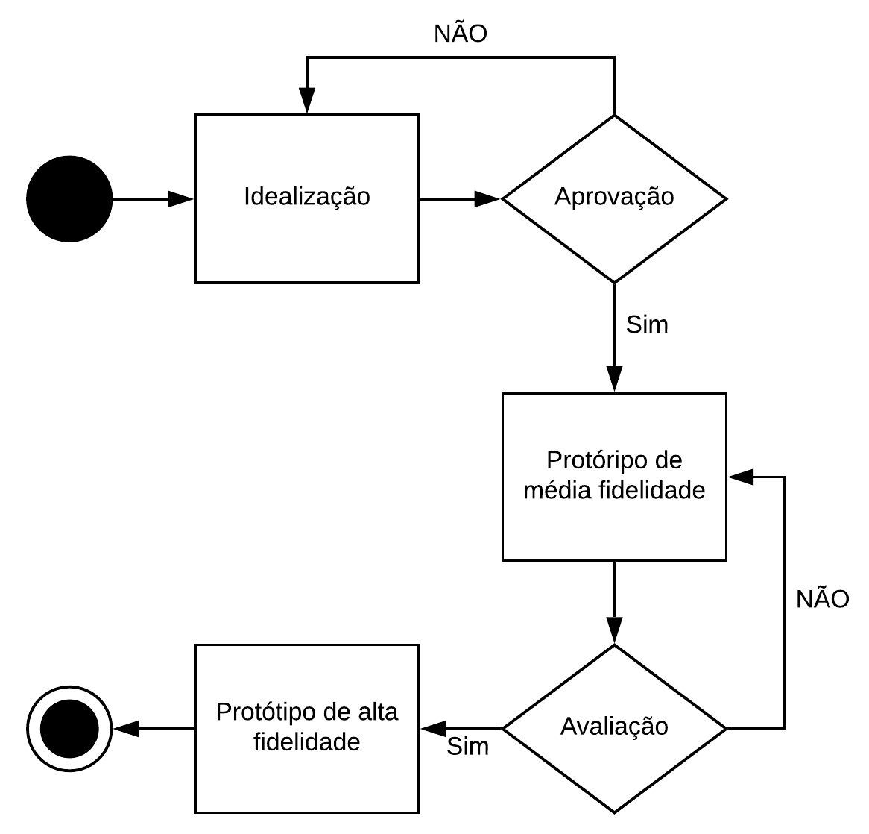
Diagrama. 1. Modelo do processo de desenvolvimento

Referencial Teórico

RPG
RPG ou Role-Playing Game (Jogo de Interpretação de Papéis) é um estilo de jogo na qual o jogador controla um ou mais personagens e o evolui durante a progressão do jogo. Essa progressão é feita por meio de uma história que busca contar a jornada do herói dos personagens.
Os primeiros RPGs eram constituídos de um tabuleiro, dados com uma quantidade variada de faces e peças que representavam os personagens. Um grupo se reúne para contar uma história em que cada um controla um personagem e tem um narrador que conduz os eventos. Os pontos de habilidade dos personagens (força, inteligência, velocidade, destreza) são escolhidos pelos seus respectivos jogadores e anotados em uma cartela. Os jogadores podem controlar suas ações durante a história também, essas ações poderão ter um efeito positivo ou não para o jogador, isso é definido por dados que o jogador utiliza (representando a sorte). Normalmente o dado vai até vinte e, quanto mais próximo desse número, maior o efeito positivo das ações, por consequência, quanto mais próximo de um, pior são os efeitos. O primeiro RPG registrado no mercado foi Dungeons & Dragons.
Os RPGs eletrônicos buscam reproduzir esse efeito de progressão e aleatoriedade com o jogador controlando os personagens durante uma história, progredindo-os e evoluindo-os conforme batalham com os mais diversos inimigos. A aleatoriedade dos dados é traduzida nos encontros aleatórios durante a campanha e na variedade de dano que o jogador pode infligir nos adversários e vice-versa. Os jogos mais antigos possuem batalhas em turnos na qual se escolhe uma ação específica do personagem, assim como os inimigos. Depois foram criados jogos em que a mecânica de batalha focava mais na ação imediata (apesar de ainda terem jogos que se mantem fiéis às mecânicas antigas). Eventualmente, jogos como a série Dragon Quest e Final Fantasy se popularizaram, popularizando também o gênero.

NPC
NPC ou Non-player Character são personagens não jogáveis na campanha do jogo. Eles possuem o papel de complementar o mundo do jogo e a sua história, tornando-os mais reais, mais convincentes. Nos tabuleiros eles são criados pelo narrador para diversas finalidades como criar uma interação com o mundo do jogo ou ajudar na progressão dos personagens. Nos jogos eletrônicos são representados por bonecos que se movem ou não, podendo ser interagíveis com o personagem. NPCs são um elemento importantíssimo para o storytelling do jogo, pois, junto com o cenário, eles ajudam a contar a história, sua progressão e o contexto na qual o jogador está empregado. Eles fazem isso por meio de elementos visuais (aparência, roupas, atitudes) e textuais (textos que aparecem durante a interação do jogador).

LIBRAS
A LIBRAS (Língua Brasileira de Sinais) é uma forma de comunicação e expressão em que se constitui um sistema linguístico de transmissão de ideias e fatos, com estrutura gramatical própria e de natureza visual-motora, oriundos de comunidades de pessoas surdas do Brasil. Por ser reconhecida por lei [2], ela possui o mesmo peso estatutário que outras línguas oralizadas ou sinalizadas [16].
Essa língua se diferencia da Língua Portuguesa principalmente por causa da sua modalidade, pois se trata de uma língua visual-espacial que é produzida pelas mãos, movimentos e expressões faciais e corporais e captada pela visão, já a Língua Portuguesa é uma língua oral e auditiva. LIBRAS é a língua oficial da comunidade surda brasileira, a qual é composta por surdos e ouvintes (intérpretes de Libras, professores de surdos, família).
A Língua Brasileira de Sinais, como qualquer língua natural, possui suas variações linguísticas que mudam de região para região. Os sinais da LIBRAS podem mudar de acordo com o local, grupo e classe social na qual é utilizado. Isso se deve a vários contextos regionais, como a sua história, geografia, cultura [15]. As línguas de sinais não são universais. Assim como o Brasil possui a LIBRAS, outros países têm suas línguas de sinais próprias como a American Sign Language (ASL) do Estados Unidos e a Langue des Signes Française (LSF) da França. As línguas de sinais são consideradas naturais, pois surgem naturalmente através do convívio entre pessoas surdas, mudando em relação ao contexto histórico e oral em que ela surgiu.
Em uma perspectiva socioantropológica, que considera todas essas nuances culturais e não clínicas, há uma diferenciação entre os termos surdo e deficiente auditivo: este centra na ausência de um sentido, na deficiência e na reabilitação, aquele valoriza o surdo como um sujeito que possui cultura e língua própria. Não o concebe como deficiente, mas diferente culturalmente [1].

Desenvolvimento
Para a criação do jogo, primeiramente foi idealizada a história do jogo, assim como os protagonistas e vilões. Neste sentido, foi elaborada uma base para a história com encaixes para novos elementos, como acontecimentos ou novos personagens. Em seguida, foram idealizados os cenários iniciais do jogo: a vila do personagem principal, casas e NPCs (junto com suas falas, movimentações e ações). Para isso, foram utilizados os tilesets (conjuntos de imagens pequenas que podem ser usadas juntas para montar os cenários do jogo) que vêm no pacote de instalação do RPG Maker MV.

LIBRAS e Tradução
Criados os mapas, seus elementos e os NPCs, foram listadas as palavras e termos utilizados nos diálogos do jogo. Inicialmente, foram realizadas pesquisas sobre as traduções desses diálogos, para que desenhos vetoriais dessas traduções pudessem ser realizados através do software Inkscape.
Em seguida, obteve-se a supervisão de um profissional em LIBRAS para validar os sinais, apontar erros de tradução e ajudar na transcrição de novas frases e diálogos, além da escolha lexical em caso de regionalização. Para os sinais apontados pelo profissional, seguiu a mesma linha do modelo anterior: desenhar vetorialmente os sinais novos. Foram criadas 16 expressões faciais para cada sinal, cada uma indicando emoções diferentes como: felicidade, tristeza, medo, raiva, susto. Tendo todos os sinais e suas 16 diferentes variações de face concluídas, eles foram carregados no FontForge e, a partir dessa ferramenta, foi criada uma fonte unicode com cada sinal preenchendo o espaço de um caractere especial.

Implementação dos Sinais
Com as fontes criadas, é necessário utilizá-las durante o jogo. O RPG Maker MV permite trocar a fonte do jogo, porém apenas no arquivo de fontes, não podendo trocar durante o jogo (o que é necessário para se ter o efeito didático do jogo de exibir o sinal e sua tradução contextual). Para isso foi necessário a utilização de um plugin chamado YEP_MessageCore. Ele, além de abrir um menu inteiro de configurações de mensagens, permite trocar de fonte durante a rodagem do jogo. Complementando-se a esse plugin, outro foi utilizado: o YEP_LoadCustomFonts. Esse plugin permite utilizar fontes não instaladas no computador direto no jogo.
Levando em consideração a natureza visual da língua de sinais, é necessário que os caracteres representando os sinais sejam perfeitamente visíveis e distinguíveis. Para isso foi aumentado o tamanho da fonte dos sinais e reduzido o tamanho da tradução contextual. A idealização do jogo, gameplay e validação da LIBRAS foi realizada por uma equipe multidisciplinar de professores que lecionam ou na área de computação ou na área de língua de sinais.

Apresentação do Software
Ao iniciar o jogo, é apresentada a tela inicial onde estão dispostas as opções de começar o jogo, carregar jogo salvo, créditos e de opções (Fig. 4). Ao escolher novo jogo, um diálogo é iniciado com as expressões em português junto com uma tradução simultânea em LIBRAS. A maioria das ações do jogo podem ser feitas apertando na tela onde deseja-se ir ou interagir. Isso serve tanto para se deslocar pelo jogo, quanto para interagir com NPCs ou objetos pela cena. Para acessar o menu do jogo (Fig. 7) ou voltar na opção anterior, deve-se apertar na tela usando dois dedos. Ao apertar em voltar no celular, uma mensagem aparece perguntando se deseja sair do jogo e, caso concorde, o jogo é fechado, senão o jogo prossegue.
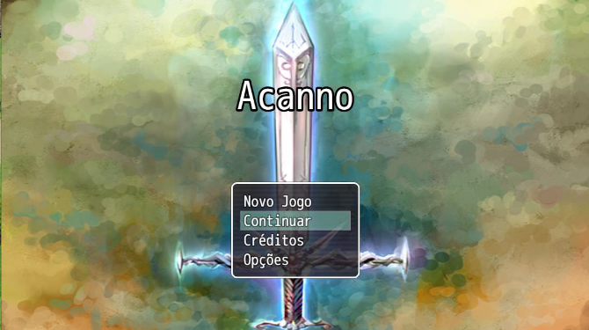
Fig. 4. Tela inicial do jogo
A cada interação realizada durante o jogo, uma caixa de mensagem é exibida na tela. Essa caixa apresenta um diálogo, um pensamento ou a descrição de algum acontecimento. São nessas caixas de mensagem que são apresentados os sinais em LIBRAS (Fig. 5) (Fig. 6).
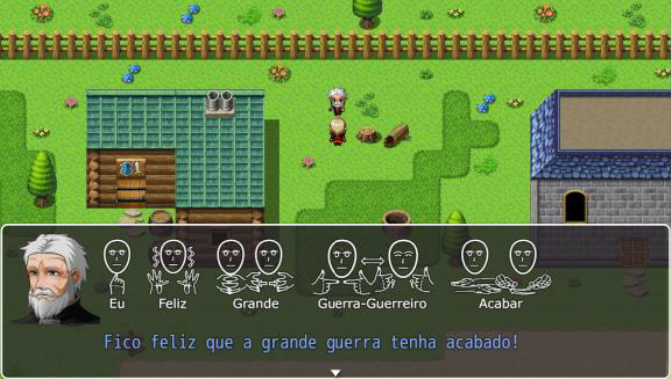
Fig. 5. Tela do jogo exibindo caixas de mensagens

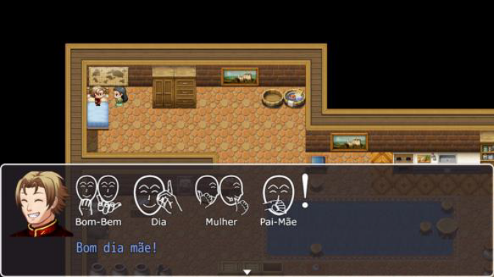
Fig. 6. Tela do jogo exibindo caixas de mensagens
Ao apertar a tela com dois dedos, o usuário poderá ter acesso ao menu do jogo (Fig. 7). Nele é possível observar os personagens que o jogador possui controle no momento, suas habilidades e status, assim como os itens que eles carregam. As opções de configuração apresentadas na tela inicial do jogo, em ‘Opções’ (Fig. 4) também podem ser encontradas neste menu. Além disso, estão disponíveis as ações de ‘Salvar’ e ‘Fim de Jogo’.
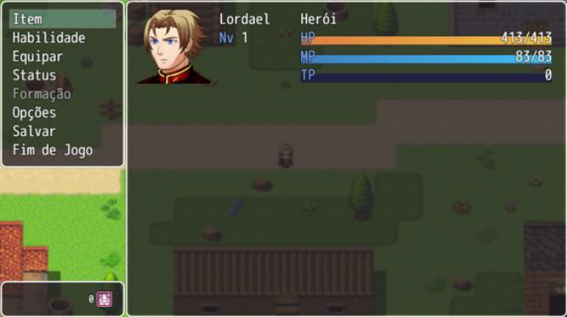
Fig. 7. Tela do menu do jogo

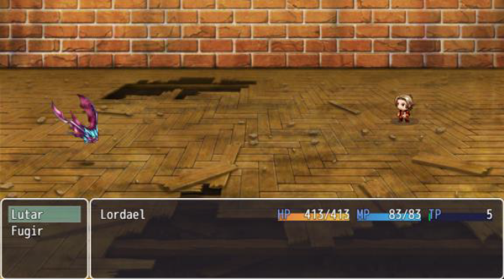
Fig. 8. Tela de batalha do jogo
Ao entrar em batalha, uma nova tela é apresentada. Nela os personagens estão dispostos à direita e os inimigos à esquerda. Na tela estão disponíveis as opções de lutar ou fugir (Fig. 8). Caso o usuário deseje lutar, é possível usar um ataque normal, uma defesa, magia ou um item que esteja carregando. Ao vencer a batalha, o personagem recebe ouro, experiência e a chance de receber algum item ou equipamento. Caso perca, o jogo acaba, sendo necessário recarregar o último salvamento.
A experiência conquistada nas batalhas permite que o usuário possa evoluir seu personagem, ficando mais forte e desbloqueando novas habilidades. Neste momento, algumas mensagens ainda não possuem a tradução completa em LIBRAS ou possuem alguma inconsistência nos sinais. Devido ao grande número de termos, palavras e diálogos no jogo, estas informações estão sendo validadas sistematicamente por um profissional em LIBRAS. Essa validação também garante que os sinais apresentados coincidam com a mensagem e seu contexto. Um vídeo contendo a gameplay do jogo, pode ser acessado através deste link: https://youtu.be/OvQ28Z9d6Kc

Considerações Finais
A comunidade surda ainda busca meios para que suas especificidades sejam melhor atendidas e respeitadas socialmente. Apesar de todas as conquistas, um longo caminho ainda precisa ser percorrido, visto que, aos olhos da história, toda essa discussão ainda é recente. Nesse contexto, este trabalho busca atender essa necessidade de acessibilidade linguística em uma área ainda pouco explorada, o entretenimento por meio de jogos eletrônicos.
O jogo ainda será expandido, compreendendo uma história inteira além das missões secundárias. Além disso, mais sinais e diálogos serão adicionados, com novos mapas, personagens e interações que o jogador poderá realizar. Por fim, diante do cenário de pandemia da Covid-19, o jogo ainda não foi testado. Contudo, ele tem sido validado por um especialista na área de desenvolvimento de jogos e por um especialista no ensino de LIBRAS.

Agradecimentos
Os autores agradecem ao LUDUS Lab. e a Universidade do Estado do Amazonas (UEA) pela ajuda na elaboração do artigo. Os resultados desse trabalho foram publicados por meio das atividades de pesquisa e desenvolvimento do Projeto ARKADE, financiados pela TRANSIRE FABRICAÇÃO DE COMPONENTES ELETRÔNICOS LTDA, com o suporte da SUFRAMA sobre os termos da Lei Federal No 8.387/1991.

References
- Bisol, C. A., & Valentini, C. B. Surdez e Deficiência Auditiva - qual a diferença?. 2011, https://bit.ly/32JVvkC
- BRASIL. Lei nº 10.436, de 24 de abril de 2002. Dispõe sobre a Língua Brasileira de Sinais – LIBRAS e dá outras providências. April 24, 2002, https://bit.ly/2RGq9oT
- Buarque, C. Projeto de Lei nº 2040, de 2011. Estabelece condições de oferta de ensino da Língua Brasileira de Sinais (LIBRAS), em todas as etapas e modalidades da educação básica (Arquivada). 2011, https://bit.ly/32LpxVb
- Fundação Getúlio Vargas. Brasil tem 424 milhões de dispositivos digitais em uso, revela a 31ª Pesquisa Anual do FGVcia. 2020, https://bit.ly/32KRCw3
- Gabrilli, M. Projeto de Lei nº5188, de 2019. Determina que as instituições de ensino da educação básica, públicas e privadas, mantenham profissional intérprete da Língua Brasileira de Sinais (LIBRAS) para o atendimento de pais ou responsáveis surdos. 2019, https://bit.ly/33LFXwf
- Grupo de Mídia Interativa da Unifor. Memolibras – Conhecendo os Animais na Língua Brasileira de Sinais. 2013, https://bit.ly/3iQyBxK
- Instituto Brasileiro de Geografia e Estatística. Educação 2019. 2019, https://bit.ly/3hPqC2C
- Instituto de Tecnologia da Amazônia. Vega. 2020, https://bit.ly/32KE6Zp
- Instituto Nacional de Geografia e Estatística. Censo Demográfico 2010: Deficientes auditivos. 2010, https://bit.ly/2FSRqSa
- Leite, H. Projeto de Lei nº1690, de 2015. Torna obrigatória a presença de tradutor e intérprete de LIBRAS - Língua Portuguesa, para viabilizar o acesso à comunicação, à informação e à educação de alunos surdos. 2015, https://bit.ly/3iMsDhq
- Luciano. N. Telefonia celular alcança 98,2% da população brasileira. 2018, de https://bit.ly/3cg0uNh
- Martins, H. Censo aponta que escolas públicas ainda têm deficiências de infraestrutura. 2018, https://bit.ly/3iMNUrl
- Melo, I. R. P. O uso de jogos eletrônicos como ferramenta de ensino: um estudo da suíte de jogos Gcompris. 2012, https://bit.ly/3hGZiU5
- Noclaf Tech. Alfabeto LIBRAS. 2016, https://bit.ly/32I61sG
- Oliveira, R, C. A, Marques, R. R. Uso da variação linguística na língua brasileira de sinais. Revista Diálogos, pp. 85-91. Ano II, N. I, 2014
- Schlünzen, Elisa T. M., Benedetto, Laís dos S. Di, Santos, Danielle A. do N. dos. O que é LIBRAS? - volume 11 - D24 - Unesp/UNIVESP - 1a edição 2012 graduação em Pedagogia. 2012, https://bit.ly/2ZTSvAB
- Valente, J. Brasil é 5º país em ranking de uso diário de celulares no mundo. 2019, https://bit.ly/3ky0FXi
- Westin, R. Baixo alcance da língua de sinais leva surdos ao isolamento. 2019, https://bit.ly/3kxgDAR

